МОУ « ООШ п. Непряхин» Саратовская область, Озинский район
Учитель физики: Лыков А.Н
Методические рекомендации из раздела « Подготовка и проведение демонстрационного эксперимента» по оптике .
Использование лазерного луча для изучения оптических явлений на открытом уроке по физике в 9 классе.
Предупреждение: луч лазера – красный. Мощность 15 мВт.
Использование лазерного луча для изучения законов распространения света имеет ряд преимуществ перед традиционной оптической «шайбой».
1) Не требует большой подготовки.
2) Не требует электропитания в виде ЭПУ.
3) Мобильность
4) Можно проследить динамику прохождения луча в средах.
5) От демонстрации можно перейти к фронтальному эксперименту среди
всех учащихся.
6) Можно использовать для демонстрации других оптических явлений
(напр. дифракция света)
Слайды поставленных экспериментов:
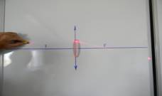
1)Ход лучей в собирающей линзе (на доске крепится линза из набора по оптике)
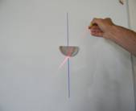
2)Преломление света на границе двух сред. (на стене крепится зеркало из набора по оптике)
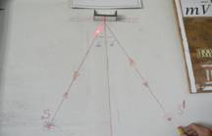
3)Демонстрация закона отражения света.
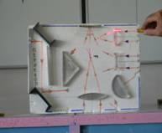
оптический
модуль
4) Демонстрация оптических явлений с помощью оптического модуля. (изготовленного силами учеников на кружке)

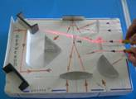
Макет оптического модуля.
оптический
модуль

(изготовленного силами учеников на кружке)

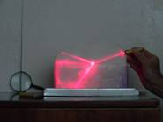
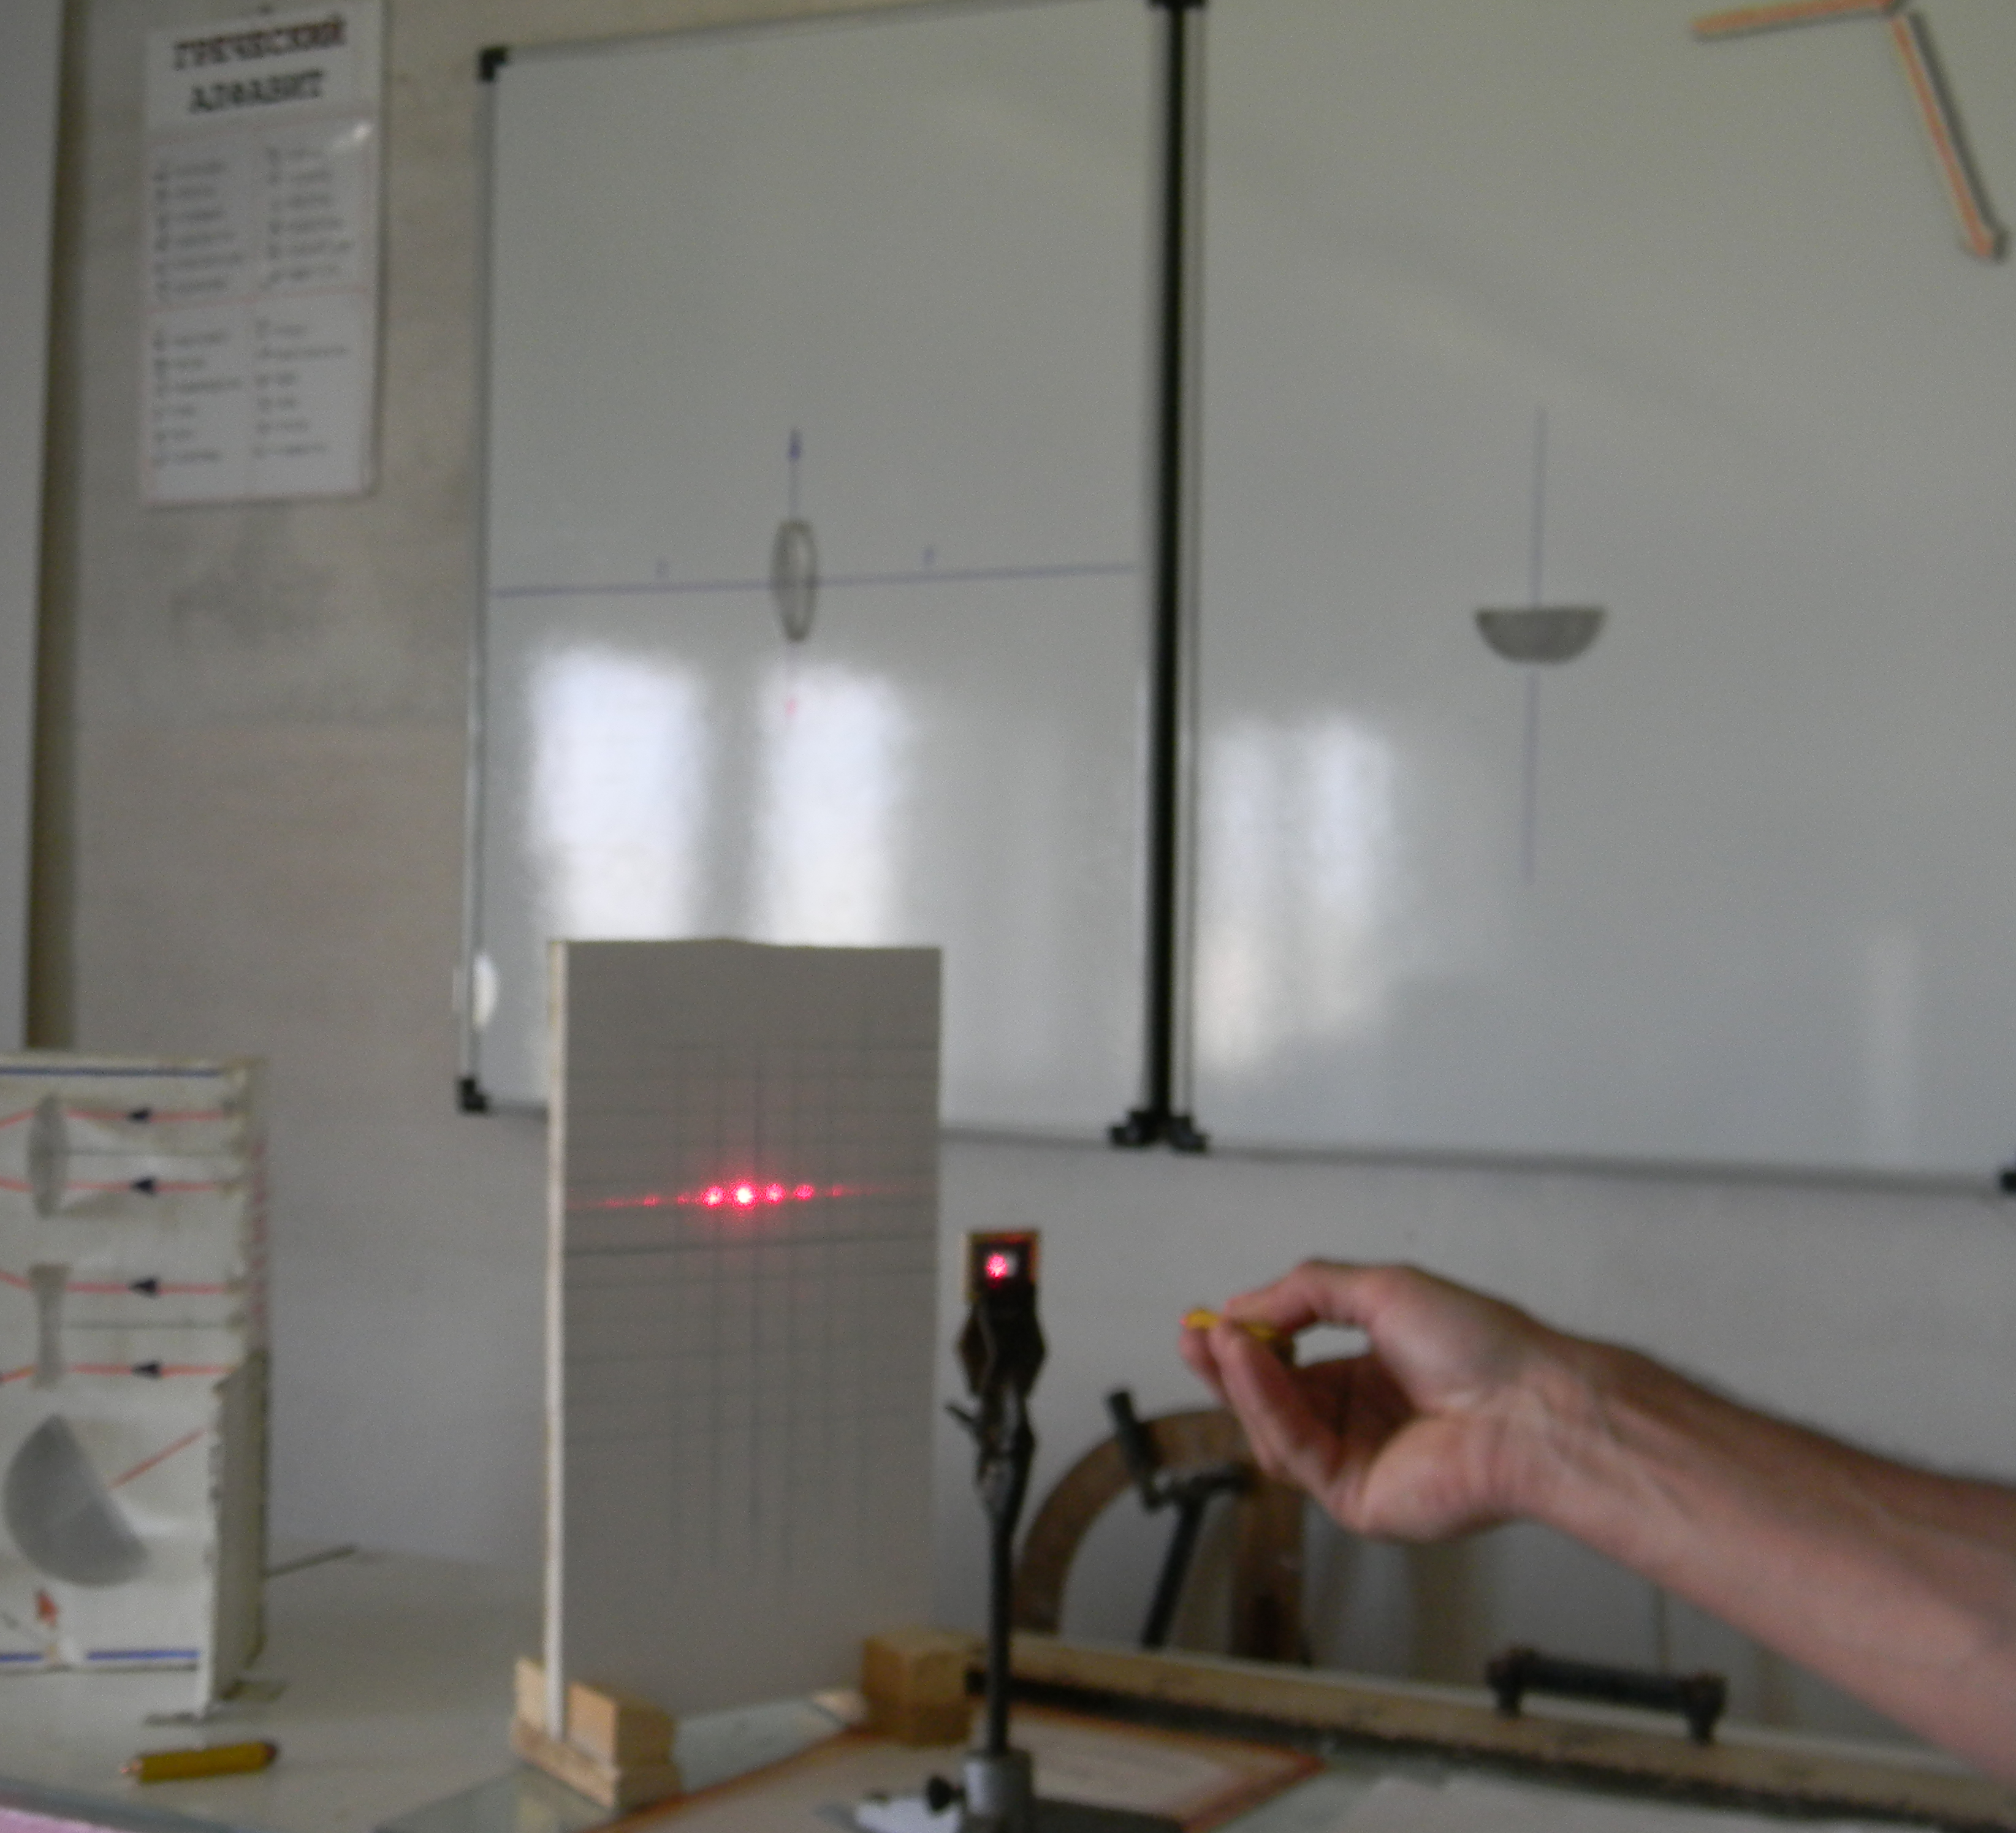 7) Дифракция лазерного монохроматического луча
дифракционная решетка

8) Распределение световой энергии падающего,
отражённого и преломленного лучей на границе
воздух-стекло.
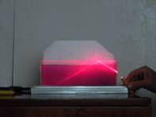
ванночка с подкрашенной
водой (фиолетовой)

9) Эффект полного отражения.

